Coca-Cola HBC politika za borbu protiv gubitka hrane

1. Obavezali smo se na:
Industrija hrane i pića u Evropi je deo zajedničke deklaracije o rasipanju hrane ,,Svaka mrvica je važna’’, sa opredeljenjem da se spreči gubitak jestive hrane, da promoviše pristup životnog ciklusa za smanjenje rasipanja i da se proaktivno uključuje u evropska, nacionalna i globalna rešenja i inicijative u ovoj oblasti. Osim toga, ambicija je da se stvori veća svest o potrebi smanjenja gubitaka hrane u okviru sopstvenih operacija i duž celog lanca vrednosti. Na kraju, potpisnici se obavezuju da će sarađivati u svim grupama zainteresovanih strana i da će doprineti razvoju i širenju najboljih praksi.
Coca-Cola HBC podržava sve relevantne aspekte ove deklaracije, što direktno doprinosi našem cilju nula otpada na deponijama.
2. Uzroci gubitka hrane i naš holistički fokus u lancu vrednosti
Primenjujemo holistički pristup u rešavanju gubitka naših pića i sirovina koje koristimo usled neusaglašenosti u kvalitetu proizvoda, prosipanja, lomljenja ili skladištenja nakon isteka roka trajanja. U tu svrhu, fokusiramo se na sve korake u našem lancu vrednosti i merimo gubitak hrane u sirovinama, proizvodnji, skladištima i distribuciji ili na nivou kupaca, i analiziramo potencijal gubitka hrane po vrsti i kategoriji:
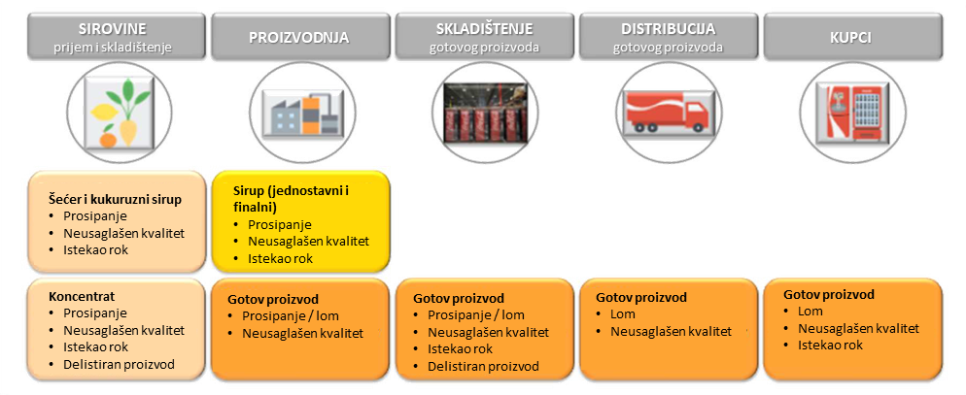
3. Akcije za sprečavanje gubitka hrane
Kroz operativnu izvrsnost, nastojimo ili da sprečimo rasipanje hrane ili da potencijalni otpad od hrane preusmerimo za industrijsku upotrebu. Samo u slučajevima gde to nije moguće otpad od hrane šaljemo na kompostiranje ili dalje konvertovanje u energiju. Ovaj pristup garantuje da će na kraju biti odložena samo preostala masa.
U okviru akcija za sprečavanje gubitaka hrane sarađujemo sa širokim spektrom interesnih strana, odnosno:
- Obučavamo zaposlene da optimizuju proizvodnju i spreče rasipanje hrane;
- Povezujemo se sa dobavljačima sirovina kako bi se osiguralo da se naši Principi održive poljoprivrede i Vodeći principi dobavljača primenjuju, uključujući da se sirovine proizvode tako da ispunjavaju komercijalne i regulatorne standarde bezbednosti i kvaliteta;
- Radimo sa partnerima u lancu snabdevanja na poboljšanju skladištenja i transporta;
- Za kupce obezbeđujemo uputstva za skladištenje proizvoda i pravila o svežini proizvoda, a za potrošače uputstva o rokovima trajanja;
- Obezbeđujemo proizvode u različitim veličinama pakovanja kako bi odgovarali potrebama potrošača;
- Sarađujemo sa kupcima, nevladinim organizacijama i drugim kompanijama koristeći alternativne kanale, kao što su banke hrane ili pijace, kako bi ih preusmerili na hranu za ljude;
- Sarađujemo sa kupcima radi razmene identifikovane najbolje prakse, pilotiramo šeme za nula otpada (Zero Waste Schemes) i komuniciramo rezultate i koristi široj zajednici;
- Sarađujemo sa poslovnim partnerima, upravnim organima, akademskim krugovima, drugim kompanijama, nevladinim organizacijama i zajednicama u kojima poslujemo u cilju identifikovanja i implementacije inovativnih rešenja koja pomažu u sprečavanju gubitka hrane.
4. Izveštavanje
Kao sastavni deo naših internih rutina izveštavanja, pratimo napredak u borbi protiv gubitaka hrane duž svih relevantnih dimenzija lanca vrednosti (kao što je navedeno u odeljku 2). Da bismo podstakli sve potrebne korektivne mere, tj. sprečili i minimizirali gubitak hrane, primenjujemo ciklus Planiraj-Uradi-Proveri-Delaj.
Ostvareni rezultati se razmatraju u okviru Komiteta za društvenu odgovornost. Takođe izveštavamo o našim akcijama i napretku u godišnjem izveštaju kompanije.

Kao Generalni direktor ove kompanije, obavezujem se da ću poštovati sadržaj Politike upravljanja gubicima hrane i obezbediti uspešnu realizaciju svih naših strategija i ciljeva.

Beograd, februar 2024.

Svetoslav Atanasov
Generalni direktor

